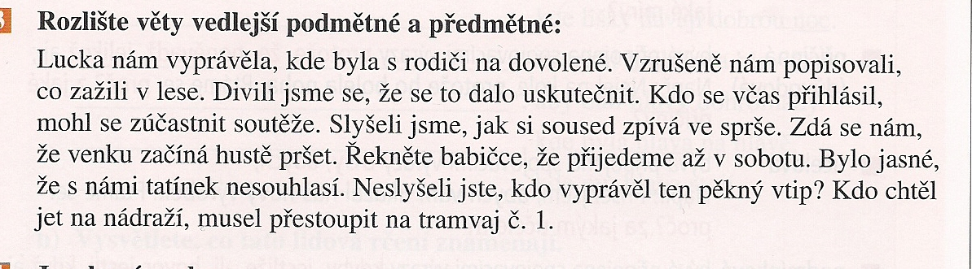

Příklad:

1VH 2VV

Lucka nám vyprávěla, kde byla s rodiči na dovolené. *Koho co Lucka vyprávěla? Jakou věc vyprávěla?* → vedlejší věta předmětná

1VH 2VV

Vzrušeně nám popisovali, co zažili v lese. Koho co vzrušeně popisovali? Jakou věc popisovali? → vedlejší věta předmětná

1VV 2VH

Kdo se včas přihlásil, mohl se zúčastnit soutěže. Kdo co se mohl zúčastnit soutěže? → věta podmětná